" Разрезы и сечения". Методический материал для учителя

Прошло около 30 лет с того урока, на котором мы в первый раз узнали про сечения и разрезы. Этот урок я помню очень отчетливо. Василий Николаевич Оконешников- наш учитель по черчению умел увлекательно рассказывать обо всем на свете. Так же ярко он объяснил суть сечений и разрезов. Я помню поршень от автомобиля, который демонстрировал учитель. Да, поршень имел сложную внутреннюю форму. Мы всем классом думали над проблемой с невидимыми линиями, которые нужно будет начертить для передачи формы поршня на чертеже. Линий было много, они путались и перекрывали друг друга. Василий Николаевич с хитрой улыбкой взял прямоугольный кусок стекла и (мы восприняли именно так) рассек металлический поршень пополам. Удивленный вдох вырвался у всех. Как просто! Теперь все внутренние линии стали видимыми. Объяснить остальное для учителя не составило труда. Я , конечно, став учителем , нашла такой же поршень. Распилила его и использовала метод объяснения моего учителя несколько лет подряд.

Применяя наглядность на уроке чер­чения, мы невольно заставляем учащихся дольше удерживать в памяти примеры и образы предметов. «Кто не замечал над со­бою, что в памяти нашей сохраняются с особенной прочностью те образы, которые мы восприняли сами посредством созерца­ния, и что к такой врезавшейся в нас картине мы легко и прочно привязываем даже отвлеченные идеи, которые без того изглади­лись бы быстро...».



При использовании наглядных пособий нужно при­держиваться ряда правил. Каждая демонстрация только тогда будет иметь педагогическую ценность, когда она наглядна, убедительна, когда производит на учащихся такое впечатление, на которое рассчитывал преподава­тель. Любая демонстрация, любой опыт не являются са­мостоятельными, независимыми от словесного изложе­ния, поэтому они должны проводиться именно в то вре­мя, когда разбирается данный вопрос.

Рисунок Антуана де Сент-Экзюпери, который он нарисовал в детстве, прекрасно объясняет суть сечений и разрезов. Это удав, проглотивший слона. Взрослые сперва не поняли мальчика, подумали, что это слон. Только после того, как он нарисовал, что внутри рисунка, его поняли зрители.

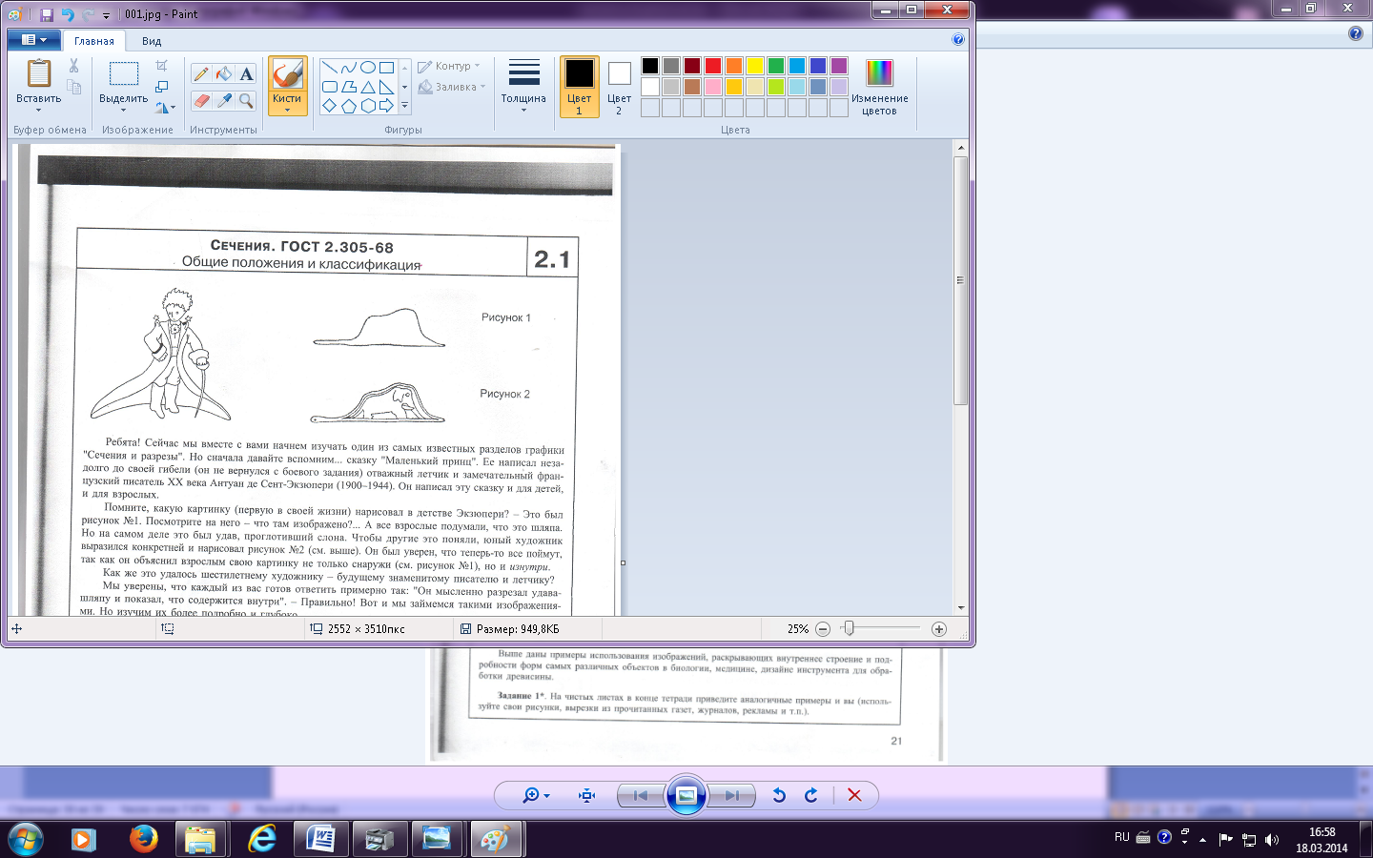

Для самостоятельного выявления целесообразности сечения учитель черчения из Благовещенска Блышня Е.А. советует использовать подручные материалы, к примеру, картофель. Он легко поддается обработке, путем удаления частей различной формы.

Учащимся предлагается определить внутреннюю форму изделия (в картофеле выполняются отверстия различного диаметра и глубины и т.д.) или найти способ для решения этой задачи.

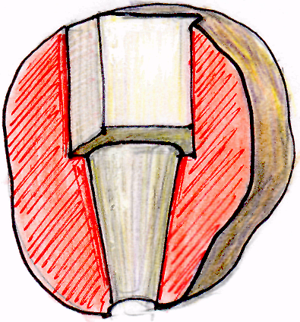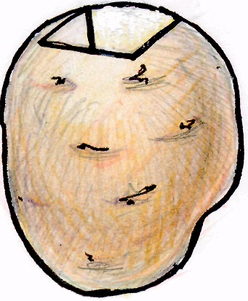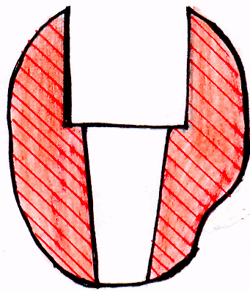

.

Рис. 1 Рис. 2 Рис. 3

Постановка перед учащимися такой проблемы вызывает у них интерес, заставляет призвать на помощь память, сообра­зительность, воображение, т. е. активизирует их мысль, направ­ляет деятельность на поиск. После того, как учащиеся само­стоятельно придут к мысли о необходимости рассечения пред­мета и изображения фигур сечения, преподаватель демонстрирует решение задачи, путем рассечения картофеля   
 рис. 2. (гуашью закрашивается фигура сечения и делается оттиск на листе бумаги Рис. 3).

На выполнение задания дается 2-3 минуты, задание проверяются фронтально.

Познакомив учащихся с теоретическими основами построения сечений, целесообразно предложить учащимся закончить мысль: сечение получается путем…; при рассечении изделия получилось…; имея фигуры сечения, можно…; в сечении показывают… и далее дать определение сечения на основании полученных све­дений (в процессе объяснения его не давали). Данное задание проверяется через 5-7мин. Таким образом, направляется мысль учащихся в необходимое русло, а вывод они делают сами.

Обозначение сечений

Правила выполнения сечений я демонстрирую на изображении шестигранного карандаша. На нем мы выполняем наложенные, вынесенные сечения, обозначаем след секущей плоскости.

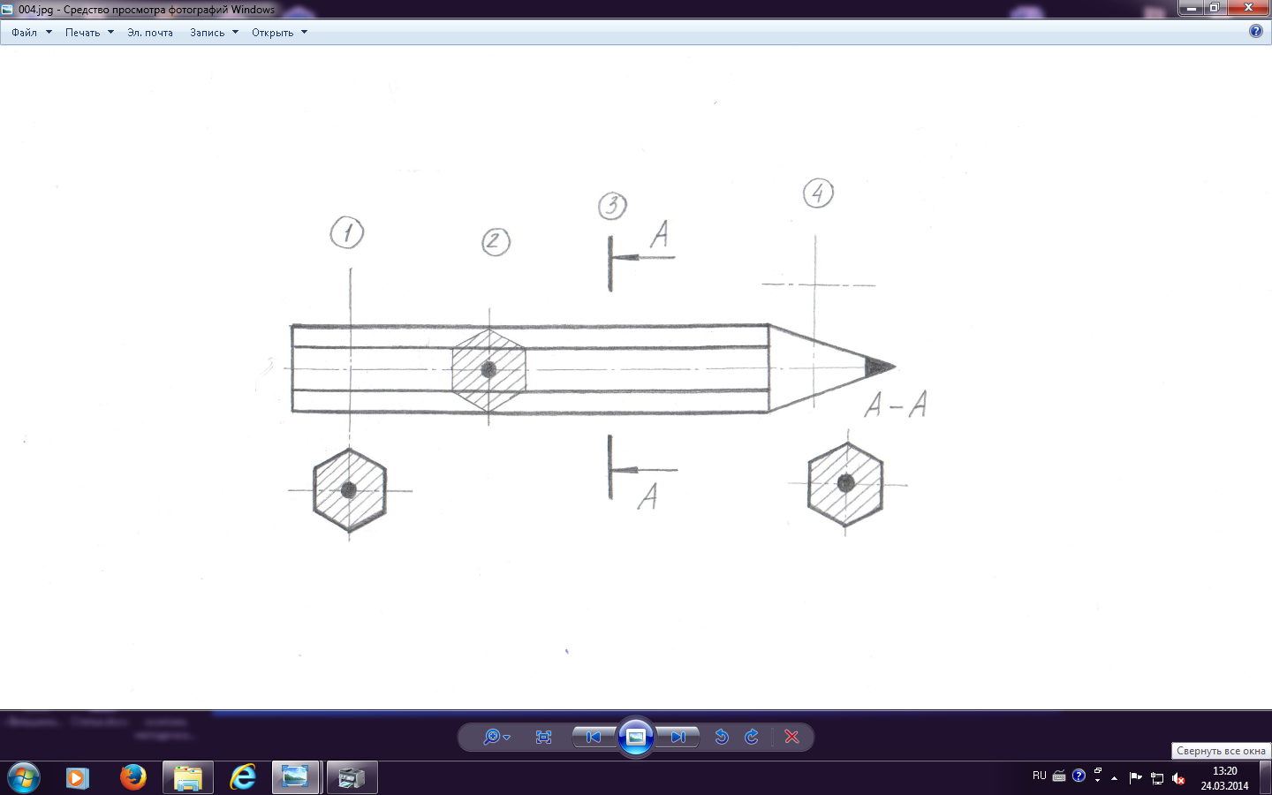

1. Заполни таблицу

|  |  |
| --- | --- |
| № сечения | Название сечения |
| 1 |  |
| 2 |  |
| 3 |  |

1. Выполни вынесенное сечение №4 по следу секущей плоскости

Сложные разрезы

В программу по черчению не включена тема «Сложные разрезы». Я знакомлю учащихся 9 классов со ступенчатым и ломаным разрезами. Эту тему учащиеся усваивают легко.

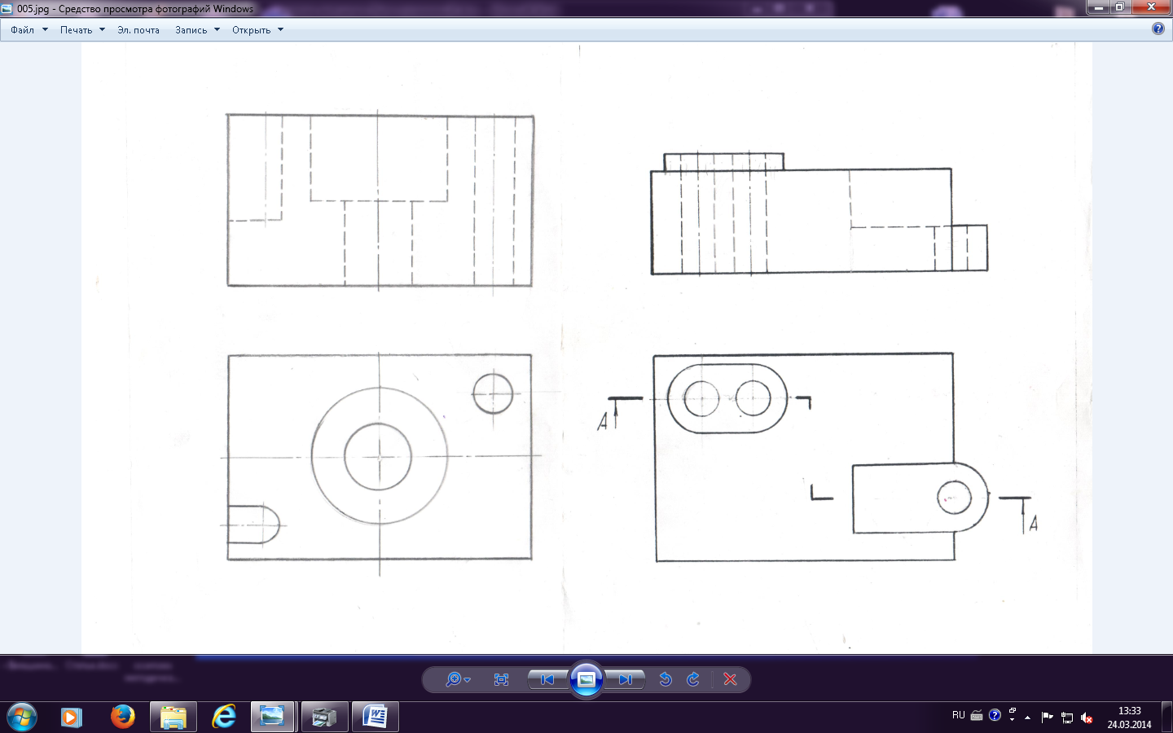

**Задание:** Обозначь следы секущих плоскостей. Выполни ступенчатый разрез